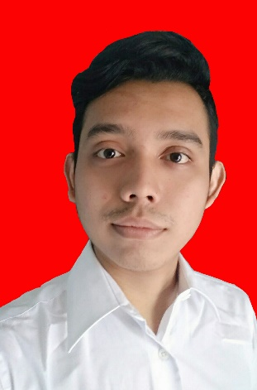 **ANTONIUS BAGAS ARIL YUDISTIRA**

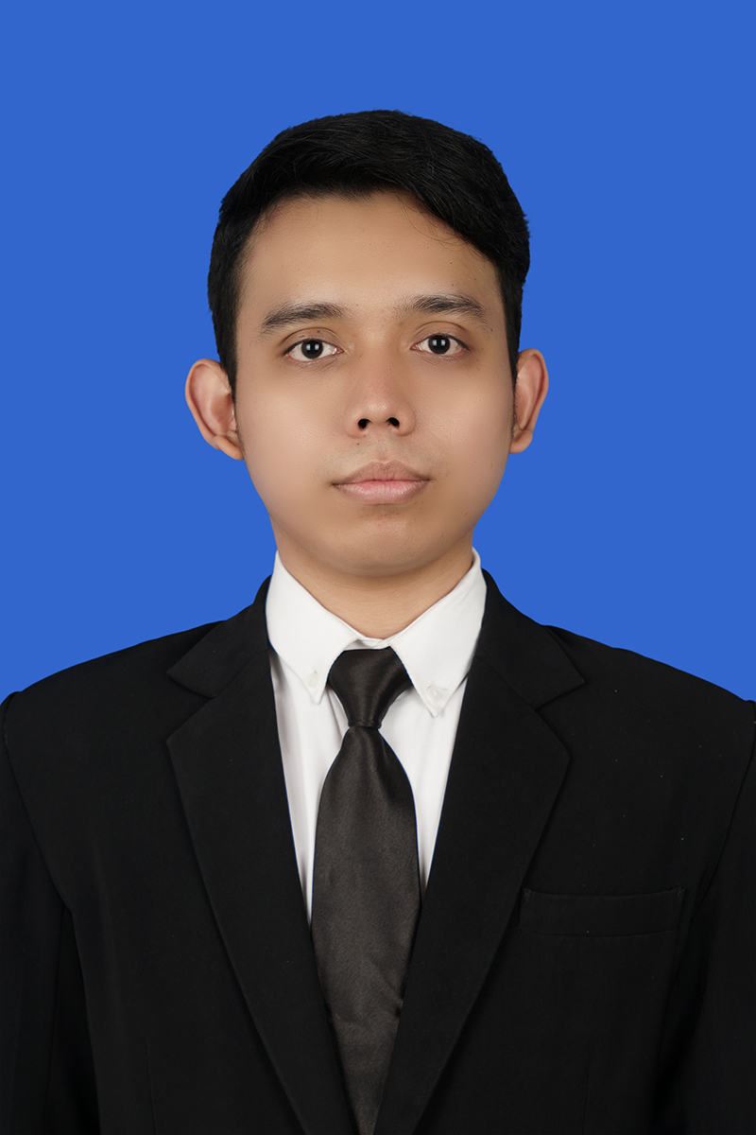

# TENTANG SAYA

Saya Lulusan Jurusan Teknik Informatika menyukai perkerjaan di bidang IT dan Telekomunikasi. Mampu berkomuniasi dengan baik, ramah menghadapi customer, bertanggung jawab terhadap tugas dan waktu, Mendengarkan dan menghargai orang lain, Mampu bekerja sendiri maupun Team, mengerjakan tugas sesuai deadline. Ingin mengembangkan skill Pemograman dan Telekomunikasi

Tempat, Tgl Lahir : Gunung Pasir Jaya, 10-07 1995

Jenis Kelamin : Laki-Laki

Agama : Katholik

Kewarganegaraan : Indonesia

Status : Belum Kawin

Alamat Sekarang : Jl. Garuda No 139 b, Sorowajan,

Banguntapan, Bantul, yogyakarta 55198

Tinggi Badan : 171 cm

Berat Badan : 58 kg

# CONTACT

Telephone/ Wa : 0822-6912-7125

Email : [abagas75@gmail.com](mailto:abagas75@gmail.com)

Intagram : arilyudhistira

Facebook : Antonius Bagas Aril Yudhistira

GitHub : github.com/ArilYudiztira

# PENDIDIKAN

**FORMAL :**

* 2010 – 2013 **SMA Lentera Harapan**, Jl Raya Jati Agung Lampung
* 2013 – 2020 **STMIK AKAKOM Yogyakarta,** Jl Raya Janti 143

Yogyakarta.

# KEMAMPUAN

* Microsoft Office.
* Blogger.
* Html and Css
* Unity and Vuforia.
* Bahasa Inggris (pasif).

# PROJEK

* **Android :**

Unity : Aplikasi Augmented reality Animasi 3D Ground Plane.

Unity : Animasi 3D game Engklek dengan Augmented reality

# PENGALAMAN KERJA

* 6 Bulan Admin Marketing Online dan Customer Service, Optik General Pusat.

Semasa kuliah saya pernah berkerja di Optik General Pusat sebagai digital marketing, di minta untuk menyiapkan tempat penjualan online dan agar optik general juga di kenal di media sosial dan internet, karena optik general blum mempunyai website sendiri saya membuatkan website dalam bentuk blogger yang di domainkan, menulis artikel dan membuat UI blogger agar mudah di akses pelanggan.

saya juga bertangguang jawab sebagai admin customer service, menjawab dan menangani masalah konsumen, dan mengelola data pembelian barang konsumen.

* Hasil Pembuatan Website Di Optik General:
* https://www.kacamatayogyakarta.com/
* <https://jogja-kacamataonline.blogspot.com/>
* <https://thesoftlenscenter.blogspot.com/>